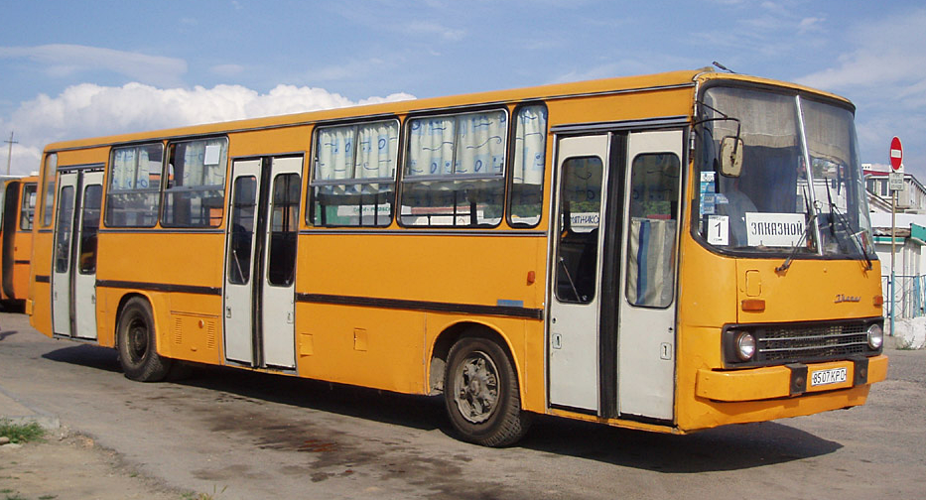
04-163 Икарус, Ikarus-263.** 4х2 трёхдверный городской автобус, мест: сидячих 20, стоящих 87, предельно 127, снаряжённый вес 9.3 тн, полный вес 17.94 тн, RABA MAN D2156HM6UT 220 лс, 66 км/час, Венгрия, поставлено в СССР 1093 экз. 1988-01 г.

Автобусы Ikarus-263 выпускались венгерским заводом Ikarus с конца 1980-х годов и представляют собой модификацию автобуса Ikarus-260 с удлинённой на 2 короткие оконные секции базой: вставки сделаны после первой и последней дверей. Наличие дополнительных оконных секций увеличило длину автобуса на 1 метр — до 12 метров (11940 мм). Ширина автобуса осталась прежней — 2500 мм, а высота увеличилась до 3160 мм (по сравнению с 3040 мм у 260-го). Увеличение длины автобуса позволило изменить компоновку салона. Количество сидений в Ikarus 263 (особенно в городских модификациях) значительно уменьшено по сравнению с Ikarus 260, что позволило существенно увеличить вместимость салона за счёт увеличения стоячих мест. Вместо убранных сидений напротив средней двери появилась просторная накопительная площадка. Была увеличена и задняя накопительная площадка. Салон стал намного комфортабельнее за счёт установки новых сидений с более высокими спинками и боковыми ручками для стоящих пассажиров. Сиденья, располагавшиеся около дверей, были отгорожены от них стеклянными перегородками. В плафонах освещения нового типа использовались люминисцентные лампы.
Ikarus 263 оснащались размещённым между осями двигателем РАБА. Венгры, располагая горизонтальным двигателем, смогли уместить его в базе под полом и тем самым, нисколько не пожертвовав пространством в салоне, добились лучшего распределения нагрузки по осям. Следствием такого расположения силового агрегата был высокий пол и две ступени у каждой из всех трёх (Ikarus 263.00, Ikarus 263.10) или двух (Ikarus 263.01, Ikarus 263.10E) дверей.
Модификации
На территории Советского Союза Ikarus 263 помимо базовой городской модели (Ikarus 263.00) встречался в трёх модификациях: городской Ikarus 263.10 и пригородные Ikarus 263.01 и Ikarus 263.10E. Основные отличия состояли в количестве дверей и мест для пассажиров. Так, например, Ikarus 263 отличался от своего предшественника Ikarus 260 современными двустворчатыми дверями, однако в модификации Ikarus 263.01 вернули старые четырёхстворчатые двери.
Поставки в СССР Ikarus-263: 1988_ 23, 1989_ 289, 1990_ 275, 1997_ 372, 1998_ 105, 1999_ 9, 2000_ 16, 2001_4
Всего_ 1093
ТЕХНИЧЕСКИЕ ХАРАКТЕРИСТИКИ Ikarus-263
Модель | 263.00 | 263.01 | 263.10 | 263.10E
Класс и категория автобуса | Большой, М₃
Назначение автобуса | Городской,  Класс I | Пригородный,  Класс II | Городской,  Класс I | Пригородный,  Класс II
Тип кузова | Цельнометаллический, вагонной компоновки
Длина/ширина/высота мм. | 11940 / 2500 / 3160
Максимальная осевая нагрузка, передняя ось / задняя ось, кг. | 7200 / 11500
Масса снаряжённая / полная, кг. | 9300 / 17940 |  | 10313/18541 | 10313/18541
База, мм. | 5840
Колесная формула | 4x2
Колея передних / задних колес, мм. | 2050 / 1840
Свес передний / задний, мм. | 2710 / 3390
Угол проходимости  передний / задний, градус | 9,1° / 7,9°
Минимальный радиус разворота, м. | 11,4
Максимальный преодолеваемый подъем, % | 25
Тормозная система
Рабочая | Двухконтурная, пневматическая с приводом от тормозной камеры. Автоматическая система регулировки тормозов
Стояночная | Тормозной цилиндр с аккумуляцией силы пружины, действующий на задние колёса, регулируемого действия, с ручным приводом
Подвеска | Зависимая, пневматическая. Воздушная рессора с полой резиновой подушкой. Амортизаторы гидравлические, телескопические, двухстороннего действия
Салон
Двери
Количество | 3 | 2 | 3 | 2
Конфигурация | 2 — 2 — 2 | 4 — 0 — 4 | 2 — 2 — 2 | 2 — 0 — 2
Число мест, ед.
Для сидения/стояния | 20+1 / 87 | 36+1 / | 24+1 / 98
Пассажировместимость | 107 |  | 122
Силовой агрегат
Тип | Дизельный двигатель
Марка, модель | RÁBA-M.A.N. D2156 HM6UT |  | RÁBA D10 UTS 155  D10 UTSLL 190
Gоложение wилиндров | L6
Рабочий объём, см³ | 10349
Мощность, кВт (л.с.) | 162 (220) (при 2100 об/мин⁻¹) |  | 155 (211) (при 2100 об/мин⁻¹)  190 (258) (при 1900 об/мин⁻¹)
Крутящий момент, Нм | 820 (при 1600 об/мин⁻¹) |  | 912 (при 1600 об/мин⁻¹)  1115 (при 1300 об/мин⁻¹)
Макс/ скорость, км/ч. | 66 | 78
Расход топлива  при 60 км/ч, л/100 км. | 28,5
Экологический класс | Euro 0 |  | Euro I, Euro II
КПП
Тип | Механическая
Марка, модель | Csepel ZF S6-90U-003.1
Число передач | 6 / 1
